Automatizační cvičení

|  |  |  |  |  |
| --- | --- | --- | --- | --- |
| **A4** | 106. Lineární elektropneumatika | | | |
| Runt Lukáš | |  | 1/3 | Známka: |
| 23.10.2019 | | 6.11.2019 |  | Odevzdáno: |

Zadání:

Navrhněte reléové ovládání 3 pneupohonů s činností podle zadaného harmonogramu. Ovládání doplňte o podtlakovou ochranu. V referátu uveďte tabulku použitých prvků, harmonogram činnosti, silový pneumatický obvod a elektrické liniové schéma s komentáři jednotlivých linií.

Zapojte obvod: C+ A- B+ C- A+ B-

Tabulka použitých prvků:

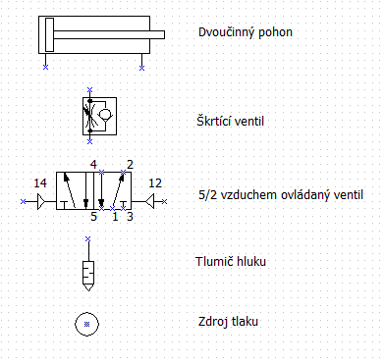

Harmonogram činnosti

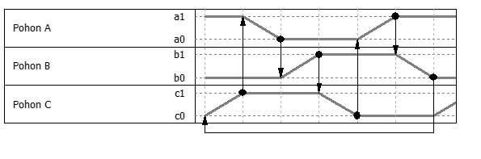

b0

a1

c0

b1

a0

c1

B-

A+

C-

B+

A-

C+

Schéma pneumatické části obvodu:

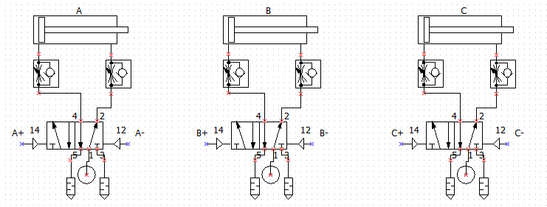

Elektrické schéma řídícího obvodu:

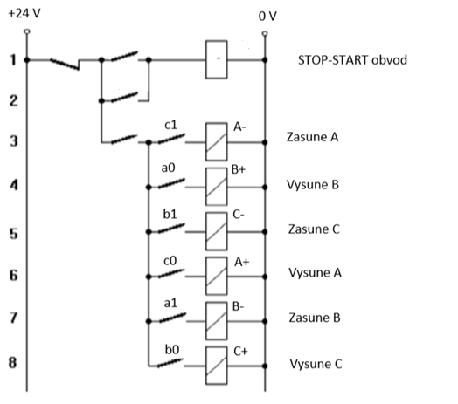

3 Re 1

Re 1

1 Re 1

START

STOP

Závěr:

b0

Zapojení jsem zapojil bez problémů, obvod fungoval přesně podle zadání. Na závěr jsem splnil ještě 2 bonusové úlohy tlakovou ochranu a opakování cyklu jen jednou.